Республики Карелия

Государственное бюджетное учреждение здравоохранения Республики Карелия «Кемская центральная районная больница»

П Р И К А З

09.09.2022г. № 291/1

г. Кемь

«Об утверждении плана вакцинации против сезонного гриппа и назначения ответственных лиц за его исполнение (взрослое население)»
В связи с недостаточным темпом проведения иммунопрофилактики сезонного гриппа и во исполнение Приказа МЗ РК от 15 августа 2021года
№ 1353 «О проведении иммунизации против гриппа населения Республики Карелия в 2022году»

П Р И К А З Ы В А Ю:

Принять к исполнению план МЗ РК – 6121 (для взрослого населения).

Ответственным за исполнение плановых показателей вакцинации назначить заведующую взрослой поликлиникой Старовойтову Л. В. против сезонного гриппа (взрослое население).

Согласно совещания при главном враче от 05.09.2022 г. персональная ответственность за выполнение плана вакцинации против сезонного гриппа возлагается на участковых врачей – терапевтов Фёдорову Е. В., Жаркинова Ш. А., Шарифова С. С., фельдшеров Титову И. В., Блажко Н. И., Путырскую Е.В., Еремееву И.А.

Заведующие ФАПов, участковые медсестры ежедневно с 12.09. в срок до 14.00 сообщают о количестве вакцинированных нарастающим итогом ежедневно старшей медсестре Ищук Е.Б. для формирования сводного отчета главному врачу.

Старшая медсестра поликлиники Ищук Е.Б., еженедельно (начиная с 01.09.2022 г. по четвергам до 13 часов) вносит сведения в информационно-аналитический центр сбора сведений «Барс» МЗ и ФБУЗ «Центр гигиены и эпидемиологии в Республике Карелия» и его филиалы в соответствии с приложениями №2, 3 (в целом по району).

Заместителю главного врача по экономическим вопросам предусмотреть дополнительное финансирование по работе фельдшерско-сестринских бригад (по факту выполненных профилактических прививок с учетом рекомендаций МЗ РФ для оплаты за вакцинацию) и выплаты стимулирующего характера при выполнении плановых показателей.

Контроль за ходом вакцинации возложить на заведующую взрослой поликлиникой Старовойтову Л. В.

Секретарю главного врача Гришиной А. И. ознакомить с приказом лиц в части касающейся.

Главный врач | 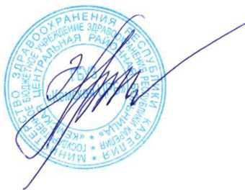 | З.А. Халилов

